Antes de empezar con la documentación desearía darles las gracias por el tiempo de espera brindado y pedirles disculpas por la demora.

DOCUMENTACION:  
  
El primer paso para levantar la aplicación es crear la base de datos. Para eso vamos a correr el Script y esto generara la Base, tablas y algunos datos de prueba  
VERIFICAR QUE LA RUTA DE INSTALACION DE SQL SEA LA CORRECTA

***FILENAME = N'C:\Program Files\Microsoft SQL Server\MSSQL15.SQLEXPRESS\MSSQL\DATA\ChallengeBeClever.mdf'***

Una vez hecho esto abrir la solución ChallengeBeClever.sln, dentro del archivo appsettings.json configurar correctamente el connection string:



**Solo modificar la ruta de Server.**

Luego de eso Establecer como proyecto de inicio a ChallengeBeClever.Api

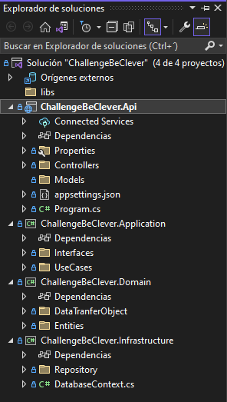

Con el proyecto de inicio establecido procedemos a correr la Api, y nos encontraremos con la siguiente pantalla:

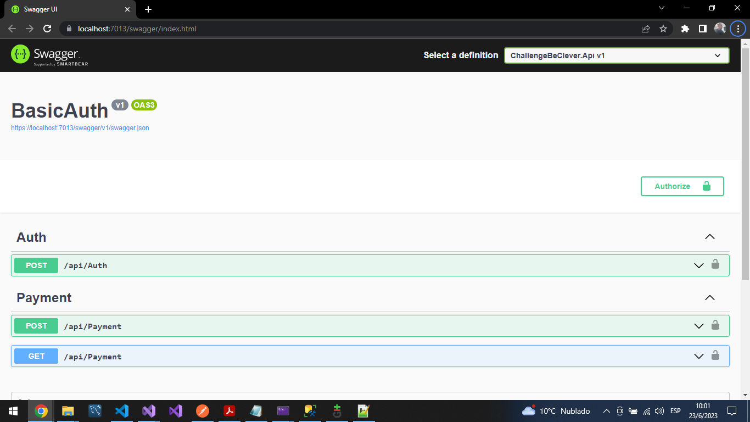

Los endpoints están tokenizados por lo que habrá que loguearse para poder utilizarlos, para ello vamos al endpoint de Auth, nos aparecera un boton de Try it out, hacemos click y completamos los datos muestra la siguiente imagen:

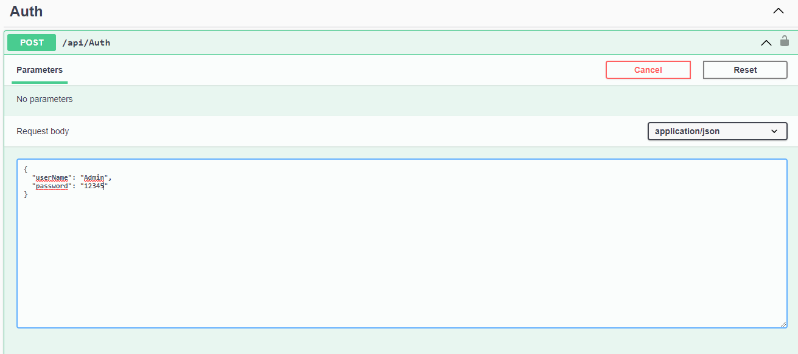

{

"userName": "Admin",

"password": "12345"

}

Hacemos click en el boton execute y obtendremos el token que deberemos copiar.

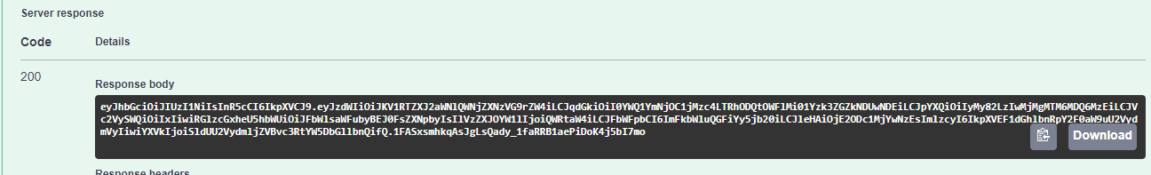

Con el token copiado vamos a la parte superior derecha de la pantalla y hacemos click en el botón Authorize   
  
Nos aparecerá la siguiente ventana con un input en blanco, el cual completaremos con la palabra ***“bearer”*** dejamos un espacio y copiamos el token  
  
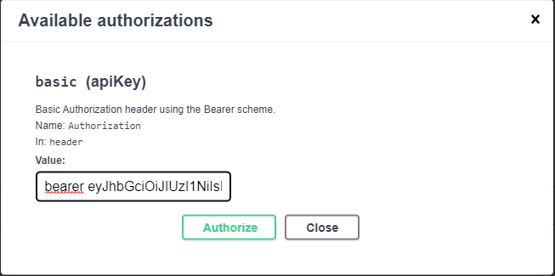

Le damos click al botón Authorize y luego Close. Como verán ya nos encontramos logueados dado que los candados al lado de los endpoints que anteriormente aparecian en gris y abiertos ahora estan en negro y cerrados

Una vez hecho esto podemos utilizar cualquiera de los 2 endpoints  
  
